





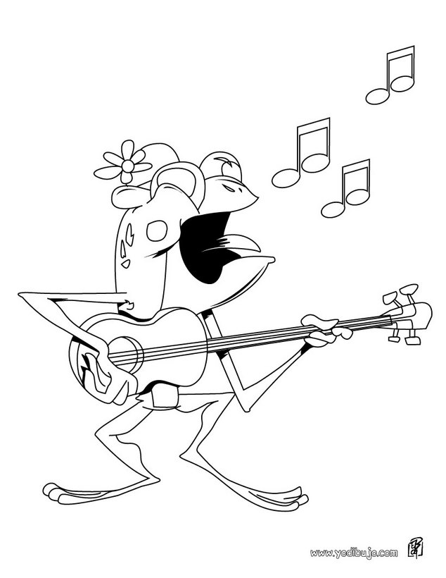

MI NOMBRE __________________

1. **¿Cómo llega la ranita a comerse las mosquitas?**

RANA

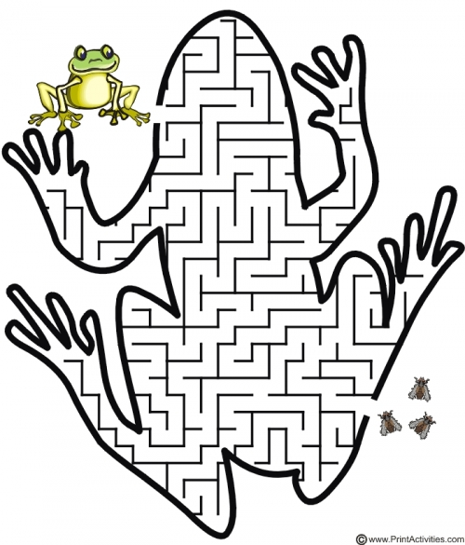

MOSCAS

1. **¡Qué araña tan perezosa!, le ayudas a terminar su telaraña.**

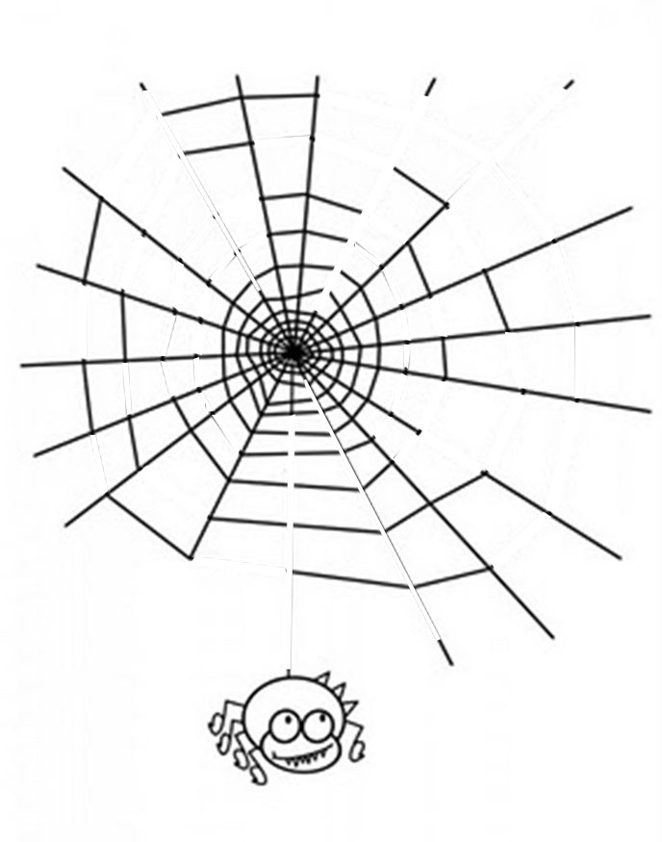

ARAÑA

1. **Sigue los puntos y dibuja un ratón.**

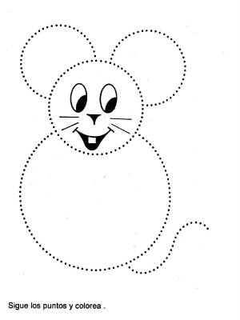

RATÓN

1. **Busca las seis diferencias entre los gatitos.**

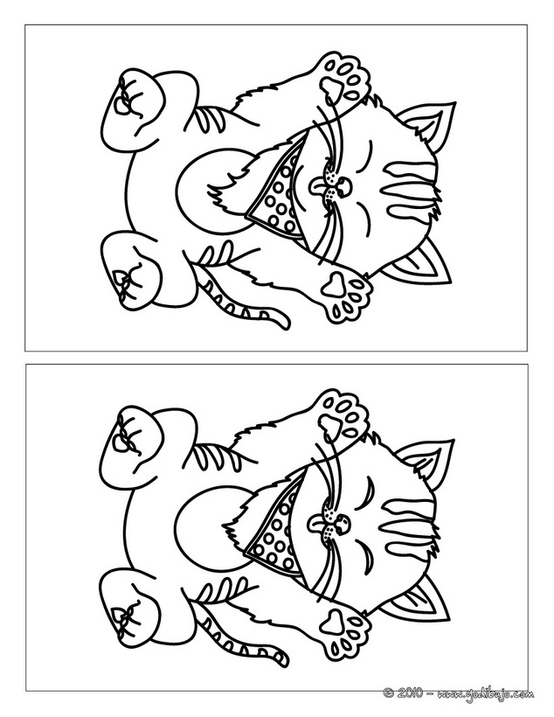

GATO

1. **A estos pandas se les perdió la sombra, los ayudas a encontrarla.**

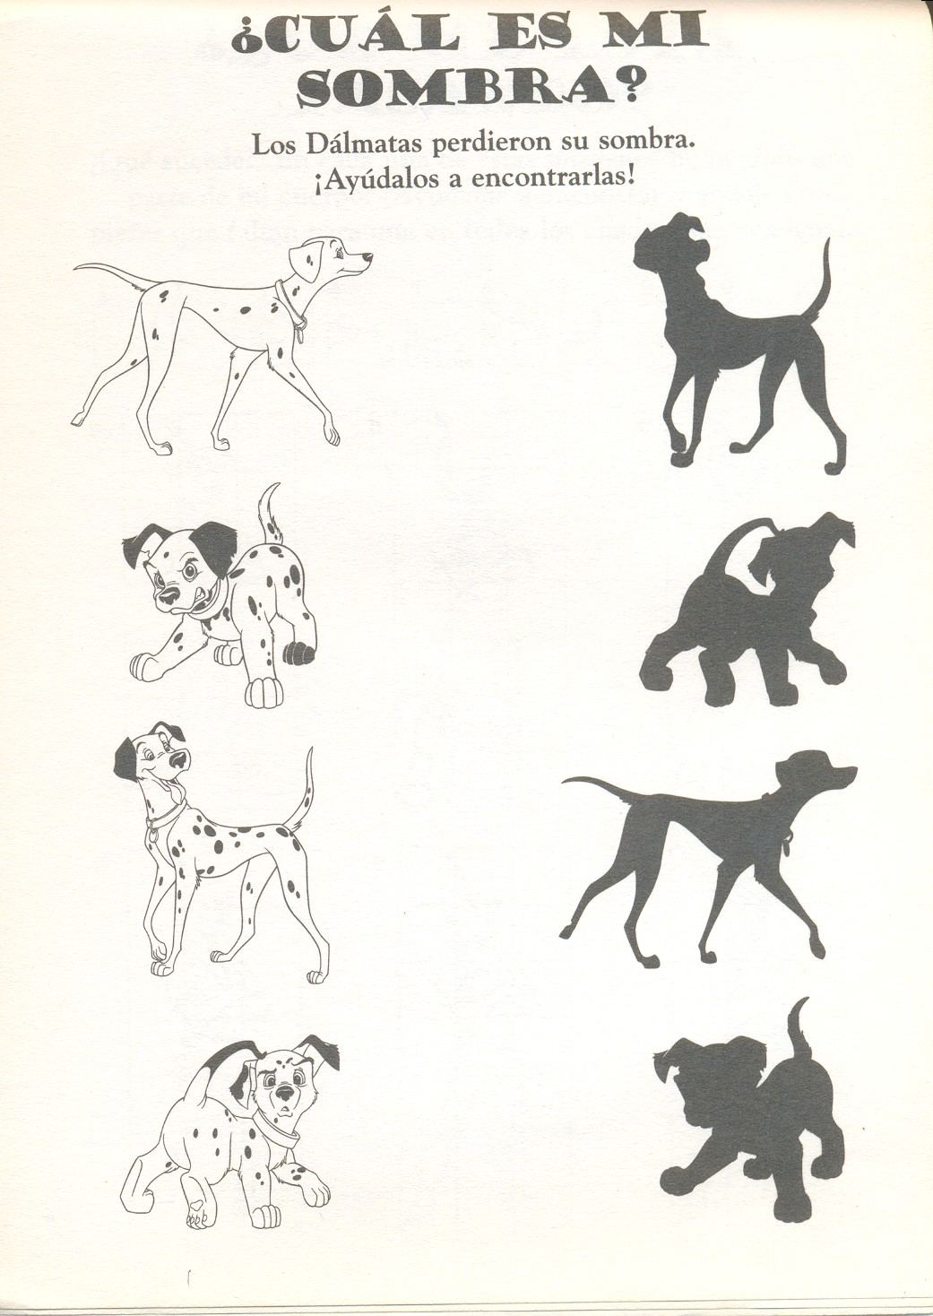

PERRO

1. **Lee, relaciona y copia.**

|  |  |  |
| --- | --- | --- |
| http://images.yodibujo.es/_uploads/_tiny_galerie/20100834/halloween-spider-1-01-pru_9kl.jpg | **RATÓN**  **RANA**  **ARAÑA**  **GATO**  **PERRO**  **MOSCA** | http://us.cdn2.123rf.com/168nwm/chudtsankov/chudtsankov1102/chudtsankov110200004/8930260-describe-el-personaje-de-dibujos-animados-mosca.jpg |
|  |  |
| http://4.bp.blogspot.com/-tSDcH61nFTc/T-XPgSXQHTI/AAAAAAAAEDY/SJVNhSzcP8w/s1600-d/colorear-dibujo-de-gato.gif | http://images.yodibujo.es/_uploads/_tiny_galerie/20100518/mouse-1-01-m76_fev.jpg |
|  |  |
| http://www.dibujos123.com/i/perro-dibujo.gif | http://www.pekedibujos.com/Dibujos/animales/ranas/ranas1.gif |
|  |  |

1. **Canta y colorea la canción.**

Estaba la 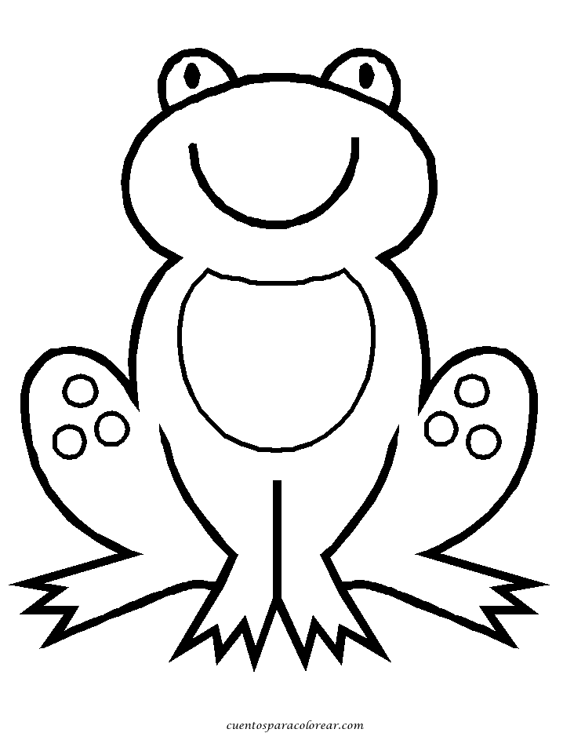

sentada debajo del agua

Cuando la  salió a cantar,

vino la 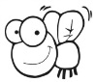 y la hizo callar

La a la 

que estaba sentada debajo del agua

Cuando la salió a cantar,

vino la 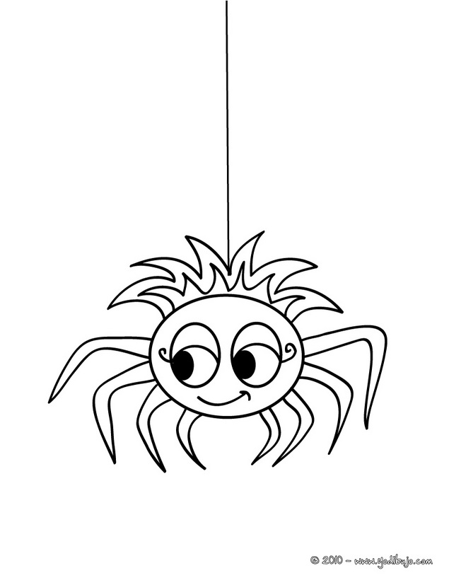 y la hizo callar

La a la 

La a la 

que estaba sentada debajo del agua

Cuando la  salió a cantar,

vino el 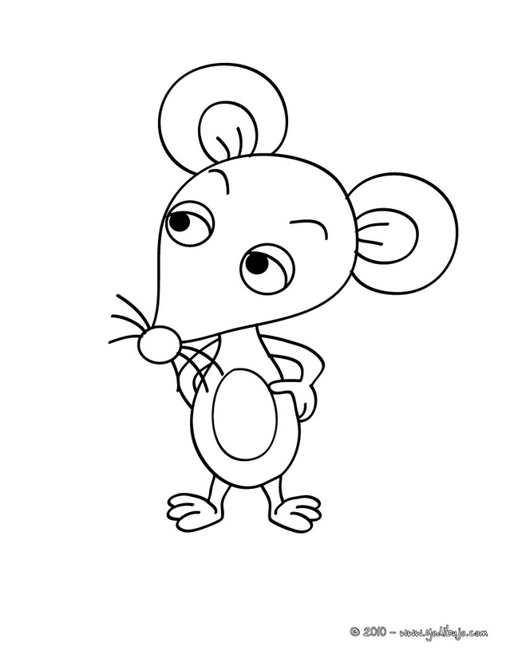y la hizo callar

El a la ,

La  a la ,

La a la 

que estaba sentada debajo del agua

Cuando el salió a cantar,

vino el y lo hizo callar

El al ,

El a la ,

La  a la ,

La a la 

que estaba sentada debajo del agua

Cuando el salió a cantar,

vino el 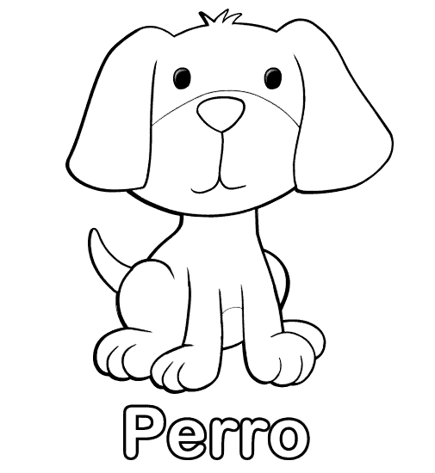y lo hizo callar

El al ,

El al ,

El a la ,

La a la ,

La a la 

que estaba sentada debajo del agua

Cuando el salió a cantar,

vino mi 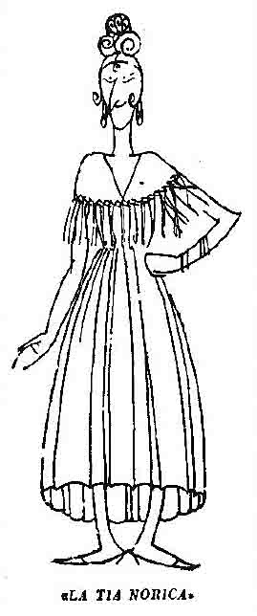 y lo hizo callar

Mi  al ,

El al ,

El al ,

El a la ,

La a la ,

La a la 

que estaba sentada debajo del agua

Cuando mi salió a cantar,

Todos los 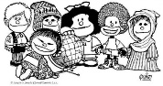 la hicieron callar